铁路科研项目管理系统的研究

申报用户使用手册

中国铁道科学研究院科学技术信息研究所
二ＯＯ七年八月 ·北京

目 录

1、系统简介 1
2、系统主页 2
3、用户注册 3
4、基础数据管理 5
5、课题立项部分 11
6、合同管理 13
7、验收管理 32

1、系统简介
本系统通过浏览器/服务器的软件架构方式实现对科研项目的网络化管理。用户能够通过网络直接申报课题，并在课题的各个阶段提交课题的相关文档和资料。实现对课题全生命周期的管理。解决了原始的单机版本的信息互通的问题，大大提高了工作的效率。
1.1 系统部署结构
系统架构是B/S（浏览器/服务器）结构，服务器放置到成果办的公网服务器中，通过铁道科学研究院的安全设备发布到internet上，铁路内部网用户（以下简称路内用户）使用了安全平台的可以通过各自的安全平台连接到internet上进行访问；其他社会单位可以直接通过internet进行相应的操作。
1.2 功能结构
科研项目管理

知识产权管理

铁路科技公告

铁路相关政策法规

铁路科研项目管理系统

科技成果鉴定(评价)

科技成果奖励

铁路科技专家管理

铁路科研数据统计

铁路科技文档管理

文档下载服务

信息资源导航服务

招投标管理

信息检索

2、系统主页
打开IE浏览器，在地址栏输入：http://rsd.rails.com.cn/kjs,打开系统主页，如下图所示：
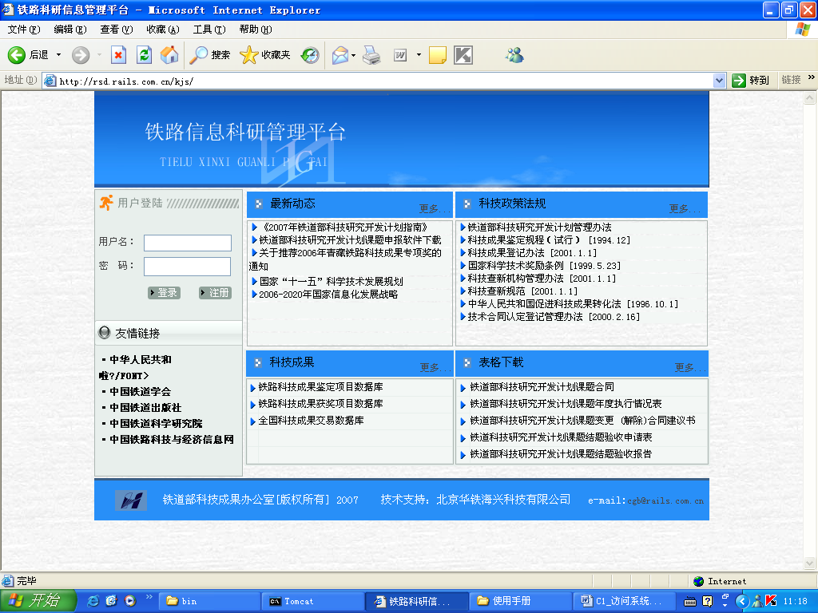

3、用户注册
用户注册是完成铁道部下属的、申报项目归口单位信息的注册功能。如铁道科学研究院、北京交通大学、中国北方车辆集团公司等，其单位的科技管理人员需要完成用户注册，其下属单位才能进行项目申报、合同管理等功能。这些单位完成用户注册后，可自行定义其下属单位及相应的用户信息。其下属单位又可利用本系统的功能，对本单位的用户及使用人员进行定义。
点击注册按钮，进行用户注册：
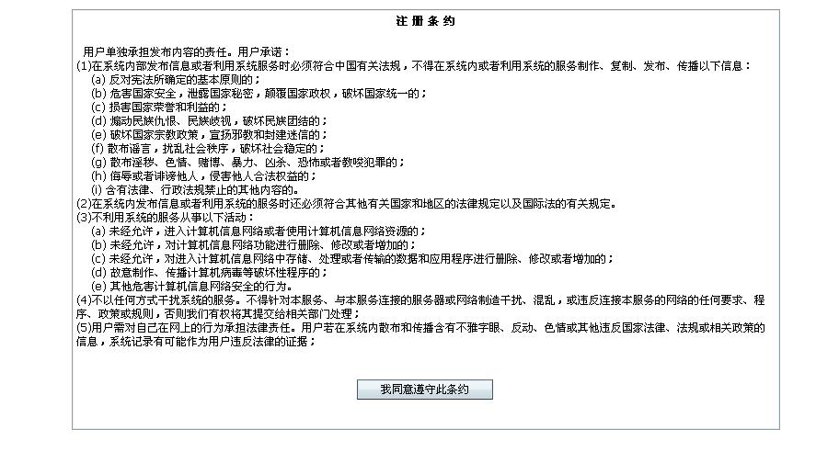
点击“我同意遵守此条约”按钮，进入下一屏幕：
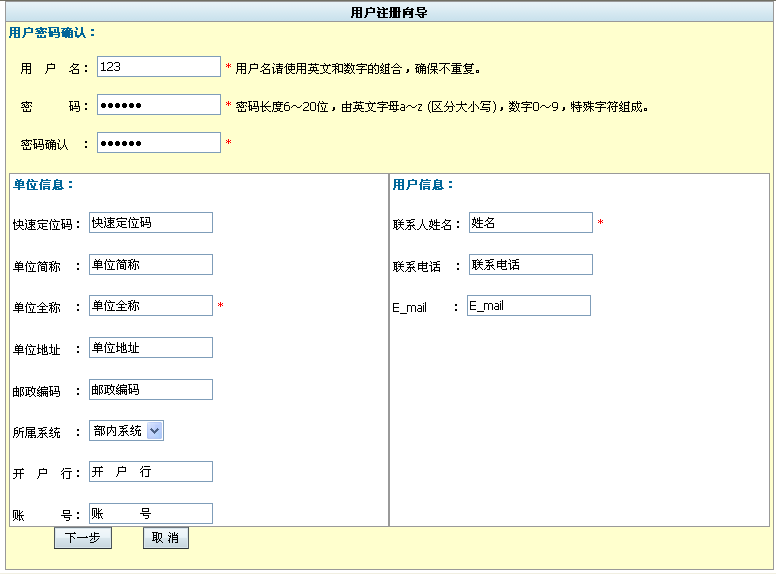
如上图所示，输入完用户名、密码、单位名称、单位地址、联系人姓名等信息后，点击“下一步”：
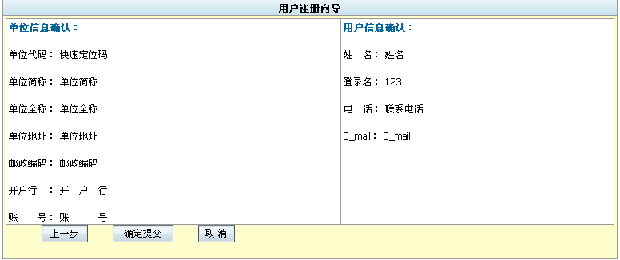
此时，可以核对输入的注册信息，若填写有误，可点击“上一步”进行修改注册信息。填写完整后，点击“确定提交”，然后等待此用户的开通，或与铁道部成果办联系。

4、基础数据管理
基础数据模块可实现注册单位的下属机构及用户管理。登录进入系统，单击菜单栏上的基础数据连接按钮，可维护的项目包括：下级机构、申报人维护、用户管理。（如图1）
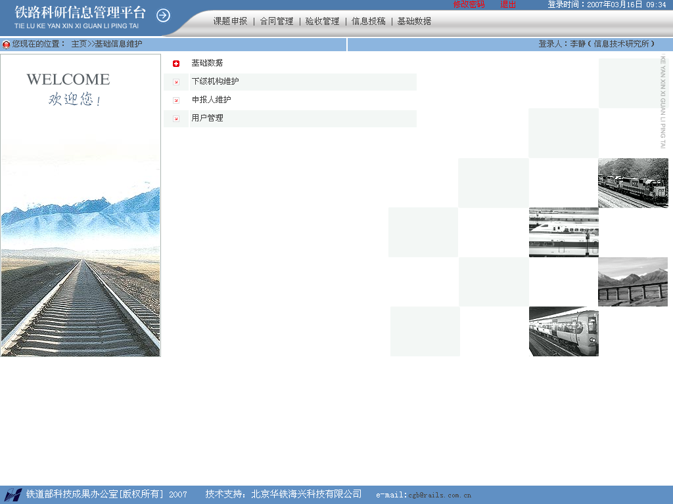
图 1
①下级机构维护
a、机构维护
可以对登录者所属机构的下级机构进行维护，包括添加新机构、删除机构、修改机构的操作。
新增机构：在页面下部，有维护新机构的录入表单，详细填写其中的信息，其中快速定位码对应于上表显示的单位编码，是一个自定义的快速检索编码。信息填写完毕后单击确定保存按钮，页面自动进行刷新。上部表格将自动显示新录入的数据。（如下图）
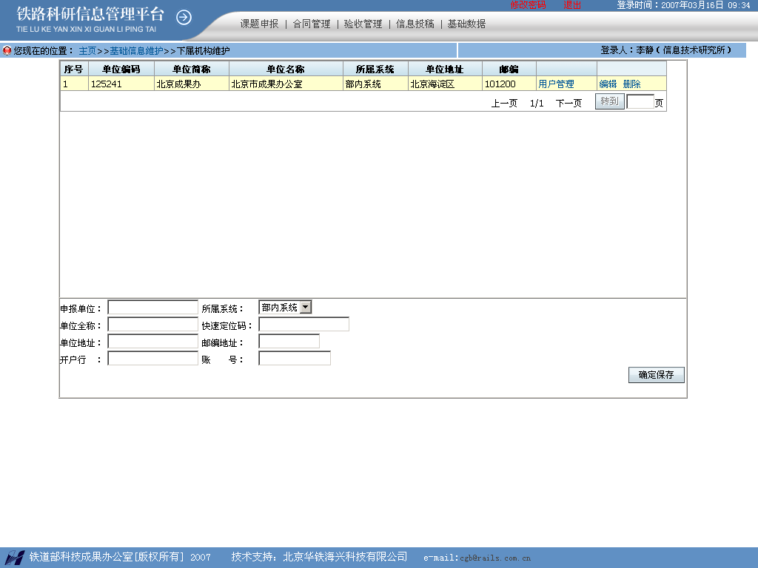
图 2
删除机构：在页面显示的机构列表，确定删除数据后单击该数据行的删除按钮，该数据就从数据库中清空。
修改机构：也就是编辑操作，在机构列表中单击需要编辑的机构的编辑超链接按钮，系统会自动把该机构数据填充到下部的录入表单中，可以根据实际需要进行修改，修改完毕后单击修改按钮进行保存修改后的数据。如果没有修改单击取消修改，页面又恢复到等待录入状态。
b、机构中的用户维护：
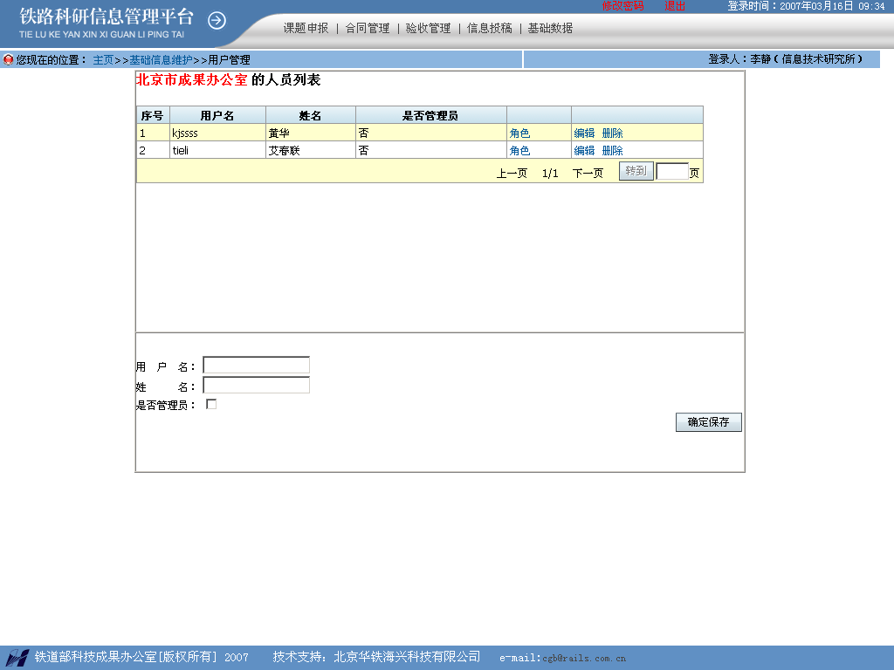
图 3
在每一个新增加的机构列表中，都可以维护该机构的具体人员信息。人员信息维护分为增加新人员、删除人员、修改人员信息、角色设置。
增加新人员：在页面的下部有一个录入人员信息的表单，录入需要添加的人员信息，单击确定保存按钮，上部的列表会自动加入新添加的人员信息。其中的是否管理员选项标定出了该用户是否具有维护该机构的下一级用户的权限。其具体操作维护界面同本节介绍相同。
删除人员：在人员信息列表中，选中需要删除的人员，单击删除超链接。
修改人员信息：也就是编辑人员信息，选中需要编辑的人员信息，单击编辑超链接。页面下部的录入表单会自动加入该选中人员的信息。进行修改后单击修改按钮进行保存。如果不需要修改，单击取消修改按钮返回等待录入界面。
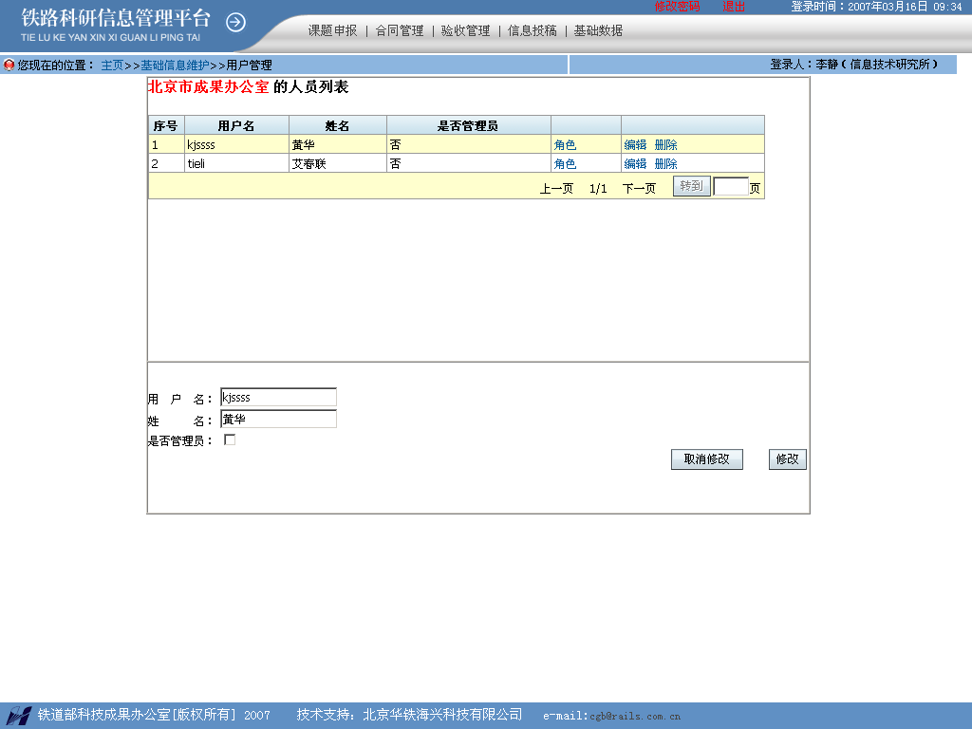
图 4
人员角色设置：选中需要设置角色的人员信息，单击角色超链接，弹出角色选择页面。根据页面所列出的角色进行保存或取消设置。
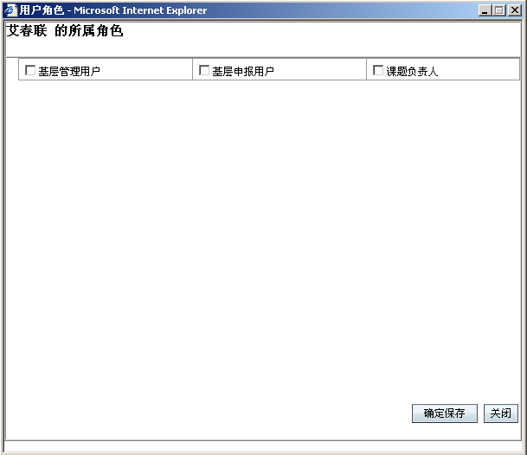
②申报人维护
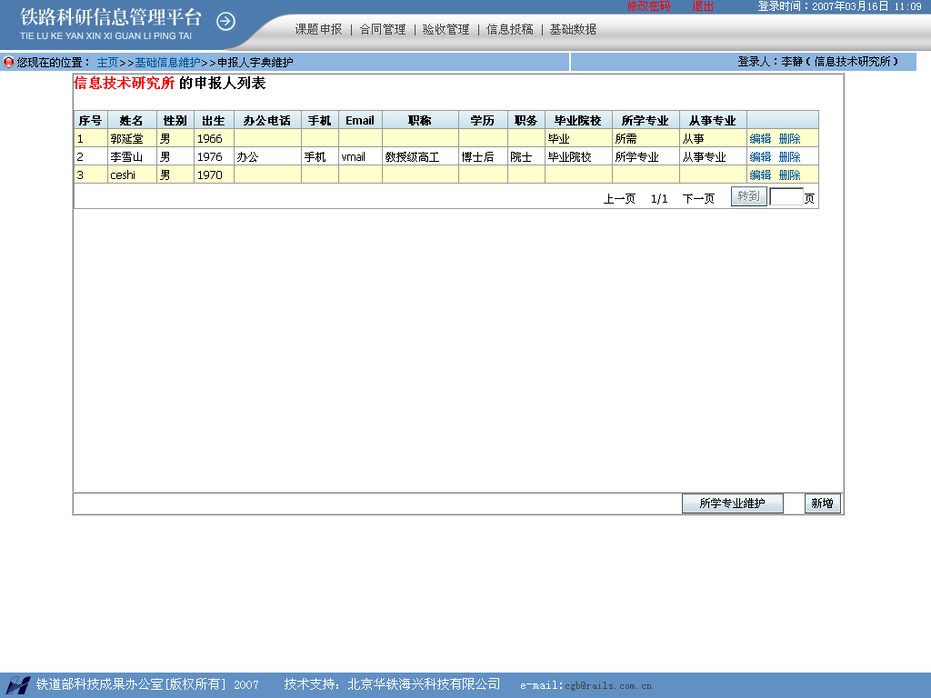
申报人员数据模块维护的是登录人所在单位申报人员信息。操作分为新增人员、删除人员、编辑人员及所学专业维护。
图 5
增加人员：单击页面右下角的新增按钮，系统弹出录入人员信息的填写表单。根据表单的布局顺次填写数据，其中有红色*标注的是必须填写的数据。如果为空，系统会弹出提示框。（如图）
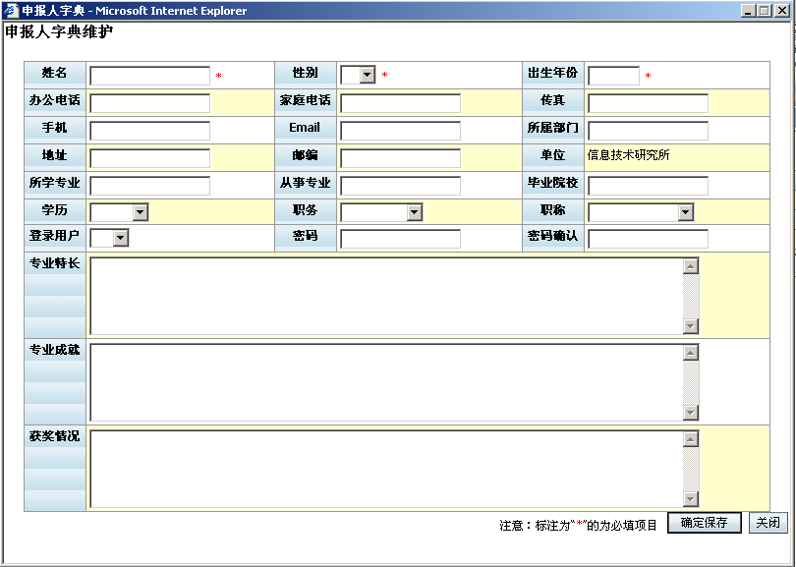
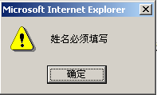
图6
编辑人员信息：选中需要编辑的人员信息，单击编辑超连接，系统弹出录入表单界面，其中加载了选择人员的信息。修改完毕后单击修改保存。
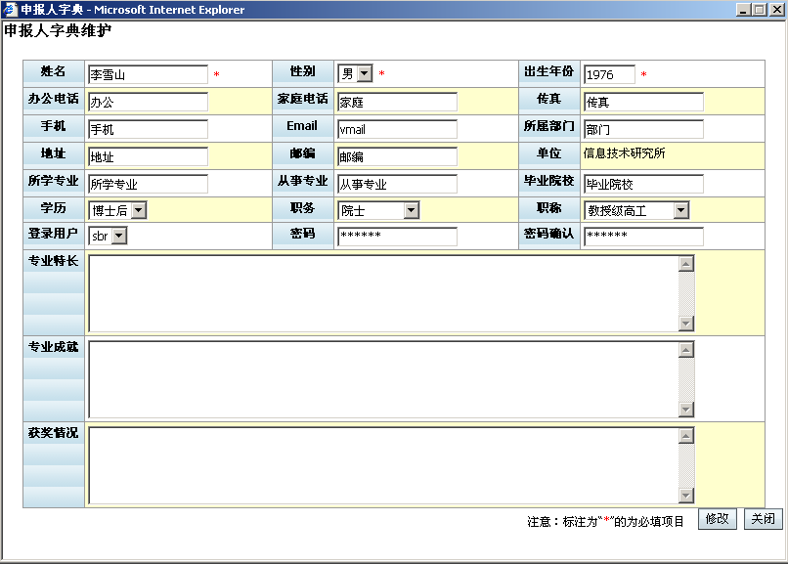
删除人员：在页面的人员信息列表中选中需要删除的人员信息，单击删除超连接。该信息从系统中删除。
所学专业维护：单击页面右下角的单击所学专业专业维护按钮弹出所学专业维护界面。
可以对所学专业信息进行维护。
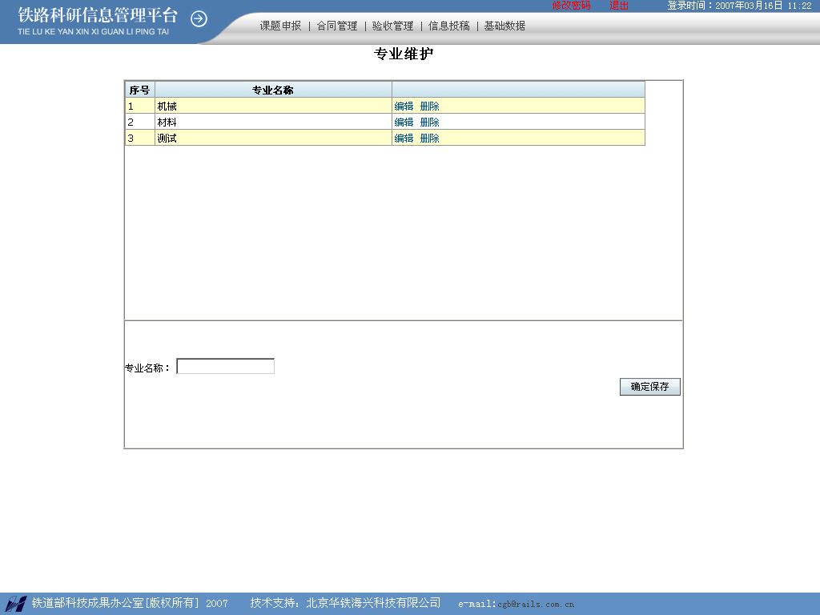
③用户管理
该用户管理系统功能操作同下级机构维护－用户管理 界面操作相同，区别在于本用户管理是维护登录管理者所在单位的人员和权限信息。(如图)
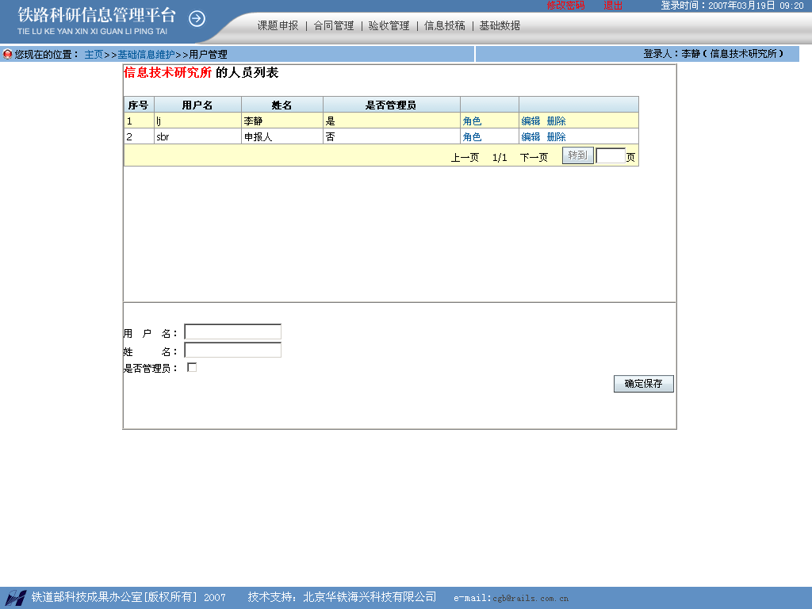

5、课题立项部分
在课题申报功能部分，单位管理用户可以新增课题，浏览本单位课题及其他单位历年的立项课题。可以对本单位申报的课题进行审核，上报。一级单位的管理用户可以将课题直接上报到科技司，而其下属单位的管理用户则只能将课题上报到其上级单位进行审核，最终再由一级单位上报到科技司。
下面举例说明单位管理用户可以在本系统上面进行的操作。
本例将使用铁道科学研究院（一级单位）其下属单位 信息技术研究所 的管理用户 李静 来进行操作 用户名 lj 密码 666666
单位管理用户登录成功后进入课题申报页面，如下图：
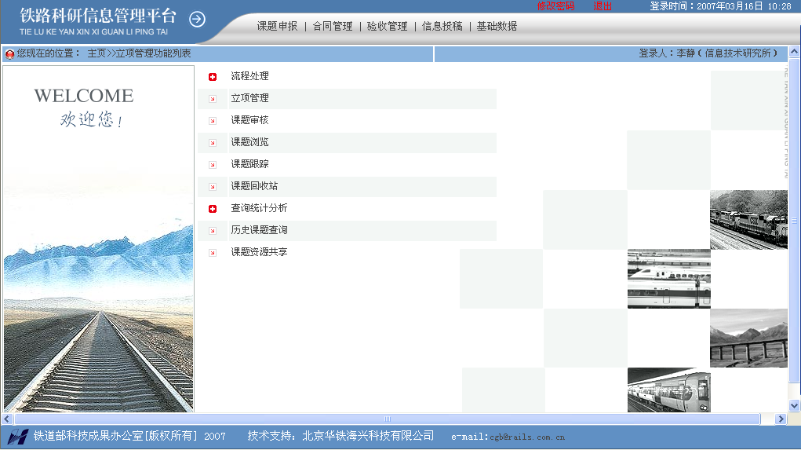
点击 “立项管理” 进入如下页面：
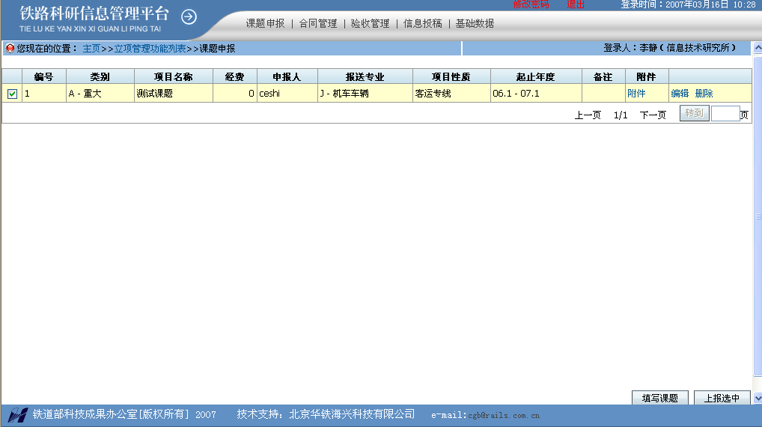
在这里可以对列出的课题进行编辑修改和删除操作，编辑时还可以对相应的课题增加需要的附件。
选中需要上报的课题，点击上报选中就可以把课题进行上报，因为lj这个帐号是铁科院下属单位信息技术研究所的管理用户，所以课题就上报到了铁科院，最终由铁科院来审核上报到科技司。
点击填写课题弹出下面页面，在这个页面对课题内容进行填写。
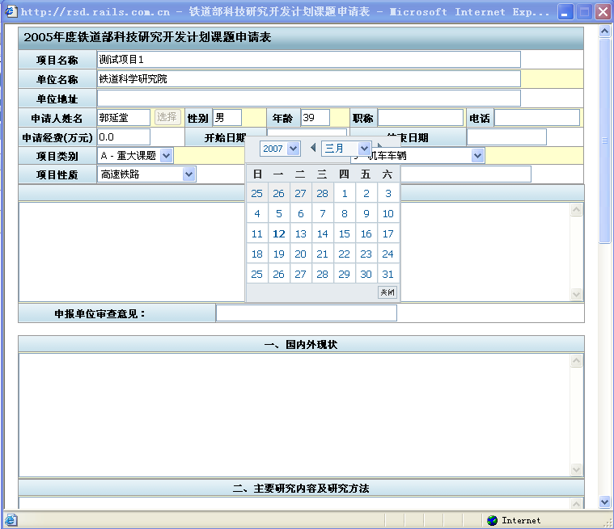
填写时可以选择合作单位
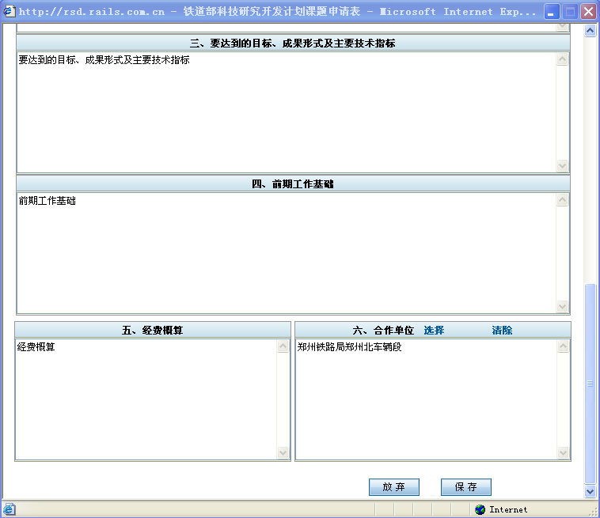
填写完毕点击保存，如果内容没有错误和疏漏，将完成课题的填报工作。此时本单位的管理员就可以看到此课题。

6、合同管理
在合同管理部分，单位用户可以选择已经立项的课题与科技司签订合同，这里提供合同的填报，合同变更填报，合同执行填报等功能。
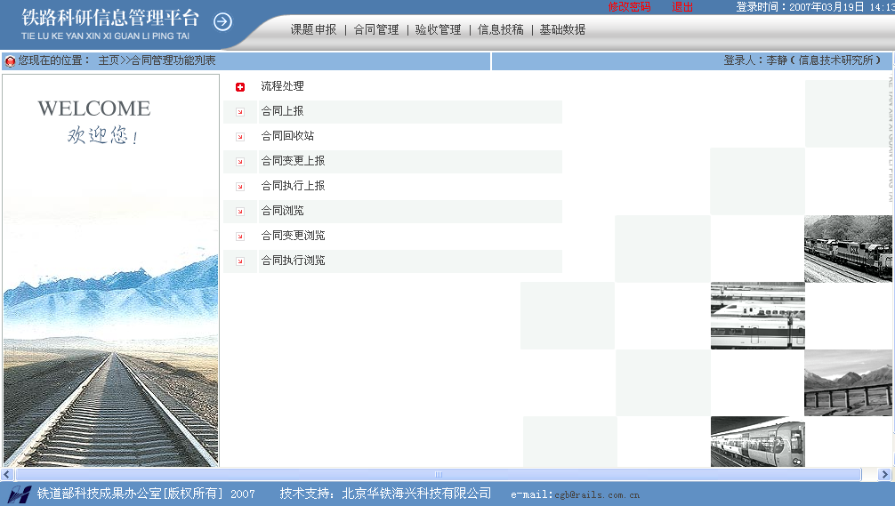
(1)合同上报
点击合同上报进入下面页面
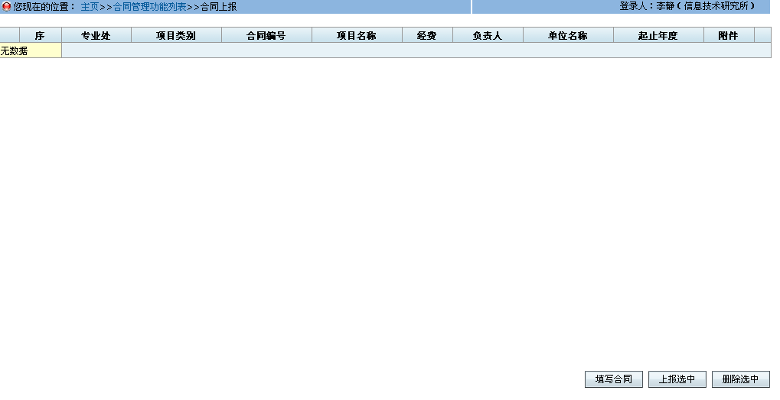
可以选择填写合同，当有合同存在时，单位管理员可以选中合同进行上报，也可以删除已经存在的合同。
点击填写合同弹出下面页面：
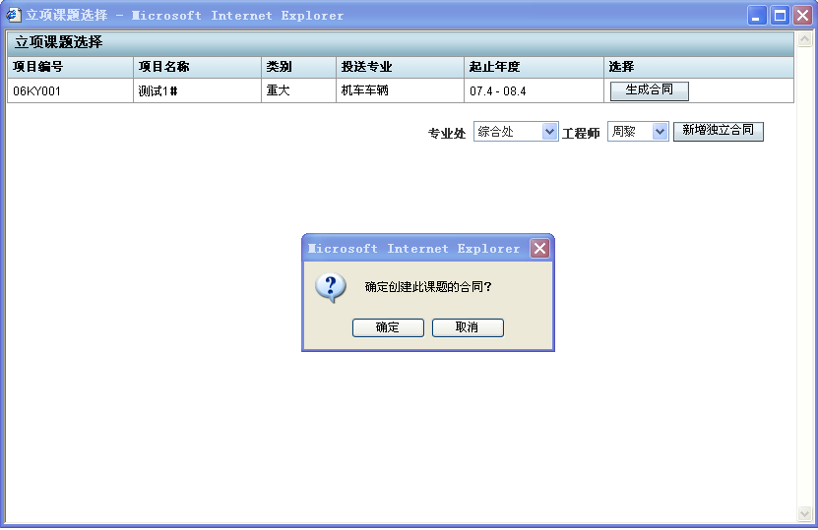
选择列出的立项课题，可以点击生成合同，系统提示是否要创建此课题的合同，选择是。注意在这里选择好专业处和工程师后可以创建独立合同。
点击确定进入合同页面：
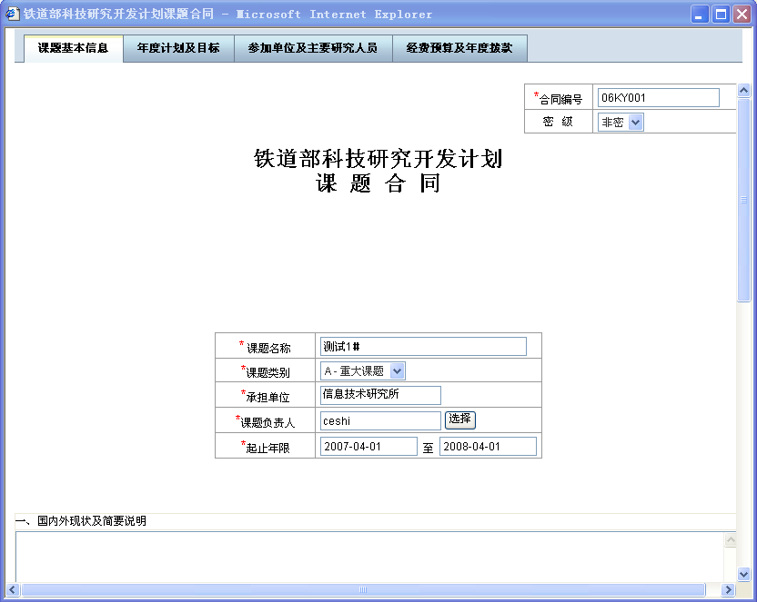
填写合同主要内容：
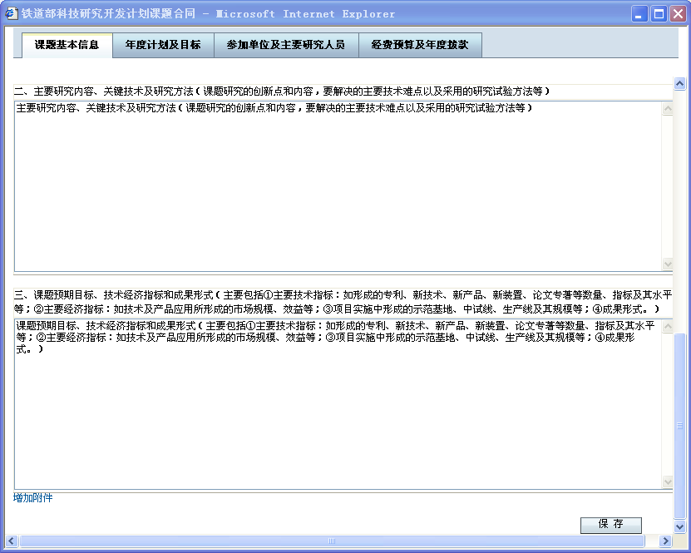
填写完毕点击保存
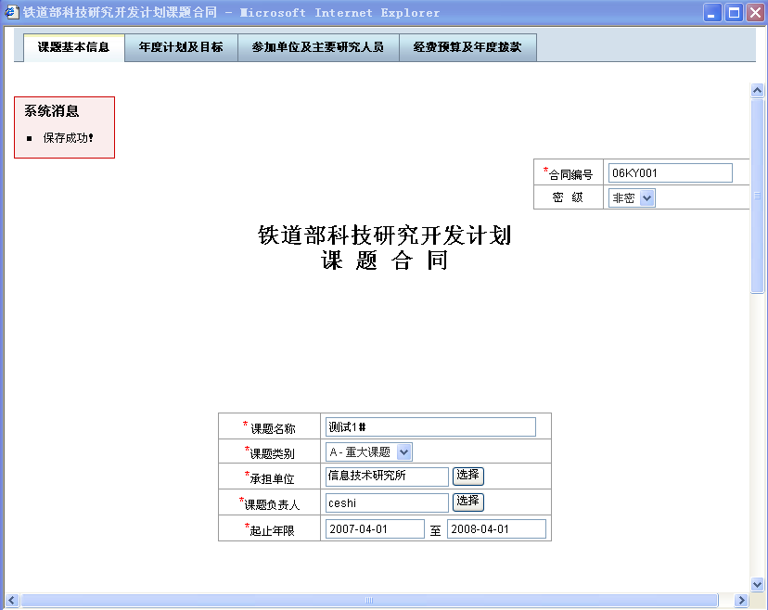
如果合同内容填写规范，保存成功后系统将提示。
点击 年度计划及目标 进入下面页面：
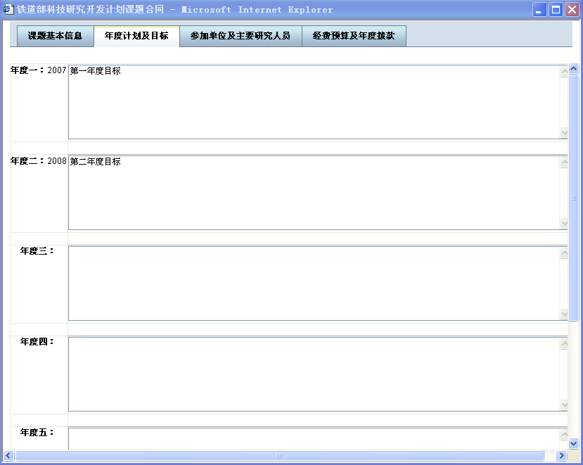
填写完毕，点击保存
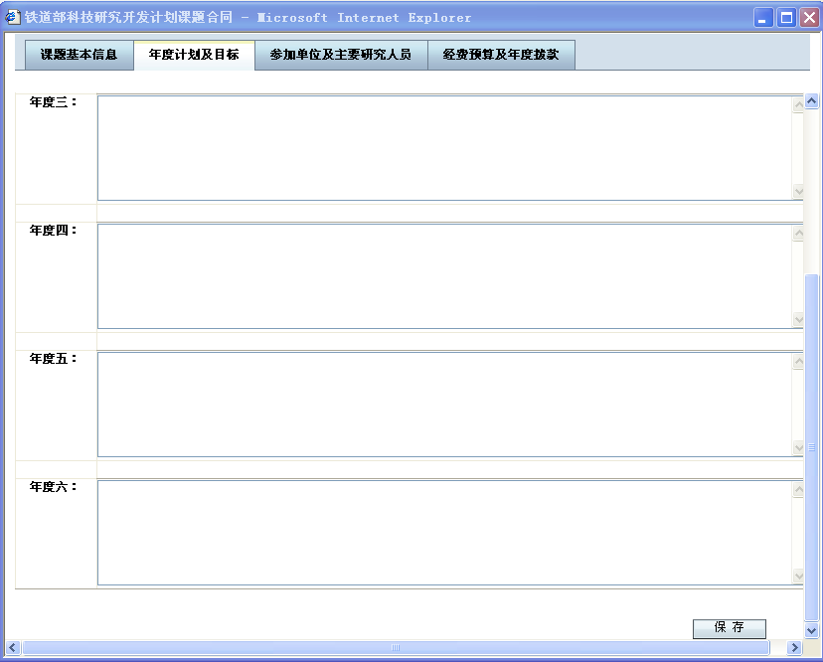
根据合同期限来填写，没有标注合同执行年度的不填写。
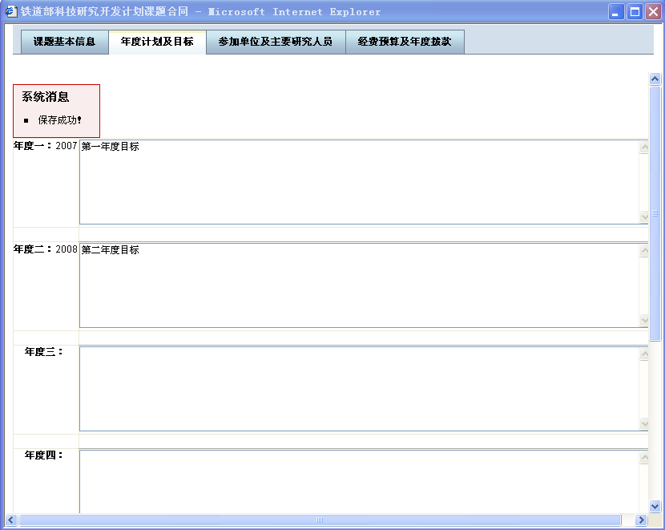
内容填写无误后保存成功，系统给出提示。
点击参加单位及主要研究人员，进入以下页面：
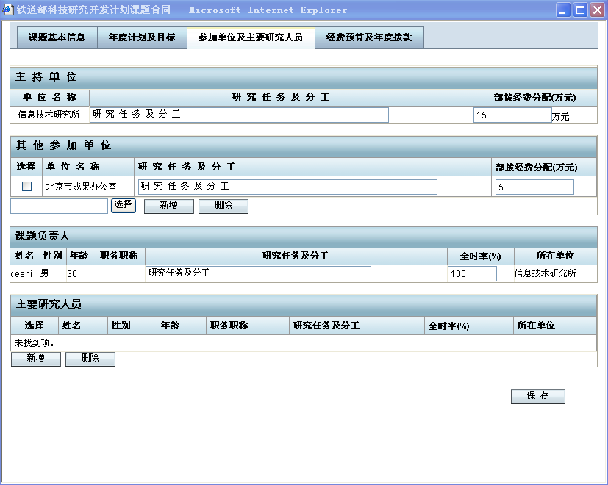
在这里可以再增加其他参加单位和研究人员。内容填写完整后点击保存。
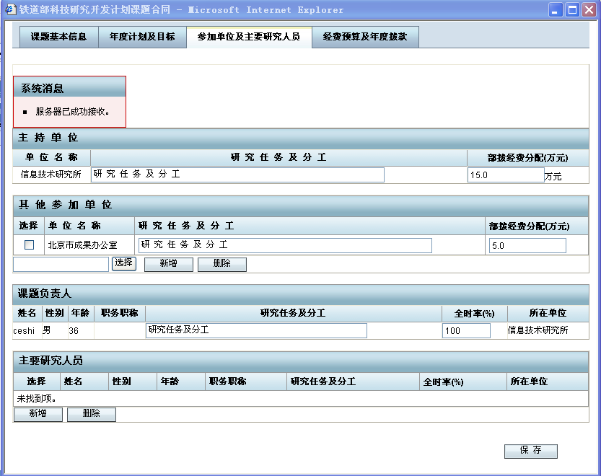
保存成功后系统给出提示。点击 经费预算及年度拨款进入下一页：
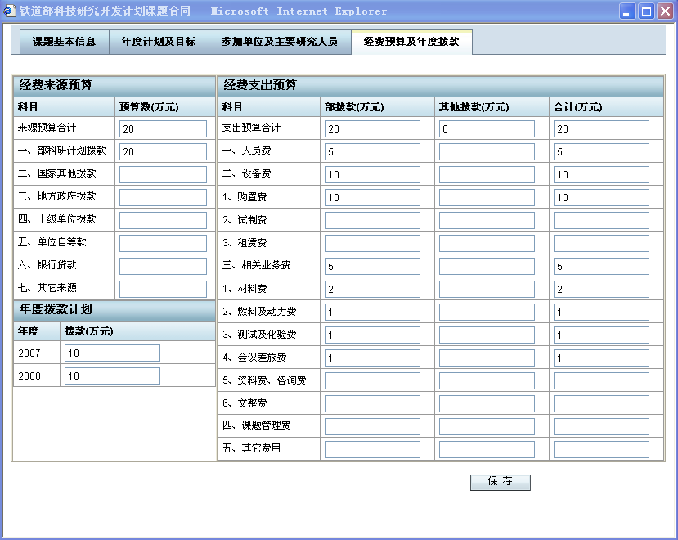
按实际拨款数额进行填写，无误后保存。
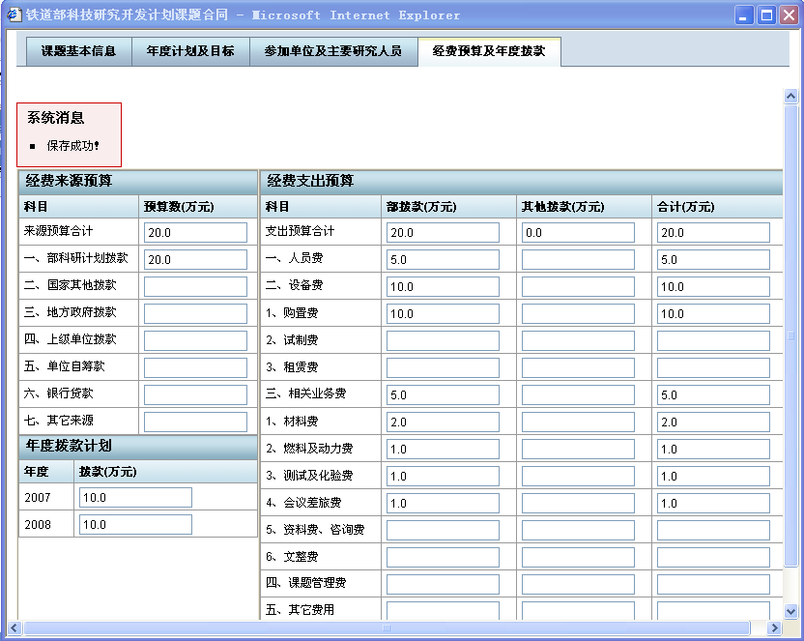
保存成功，系统给出提示。到此一份完整的合同信息就填写完了。关闭合同页面，刷新合同上报页面，刚才填写的合同的基本信息就在这里列出来了。
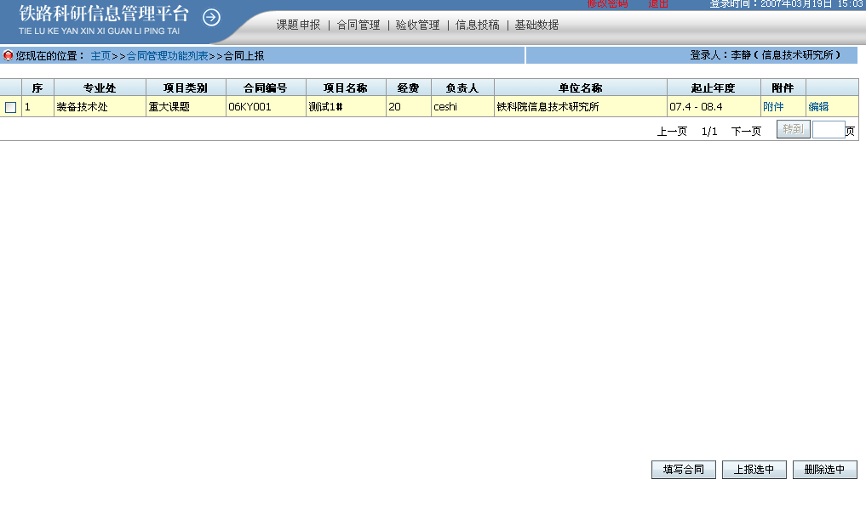
在这里可以对合同进行编辑修改，单位管理员也可以把合同选中后上报。
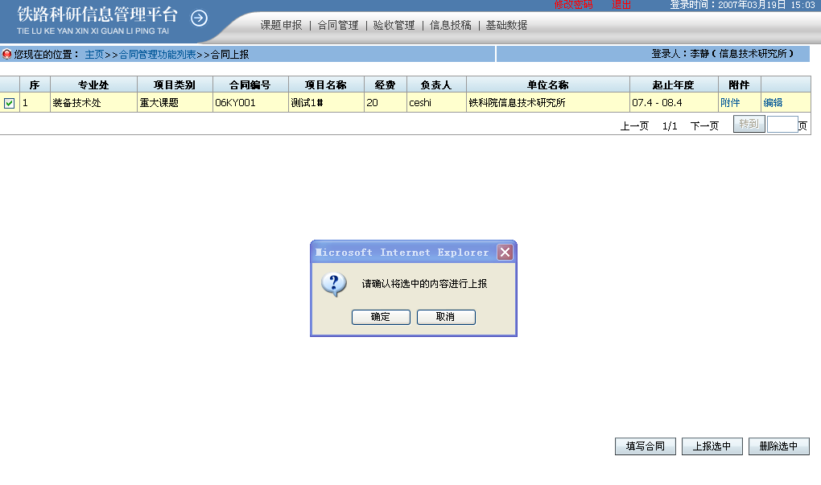
选中合同点击上报选中。提示“确认是否要上报选中的内容”，点击确认。
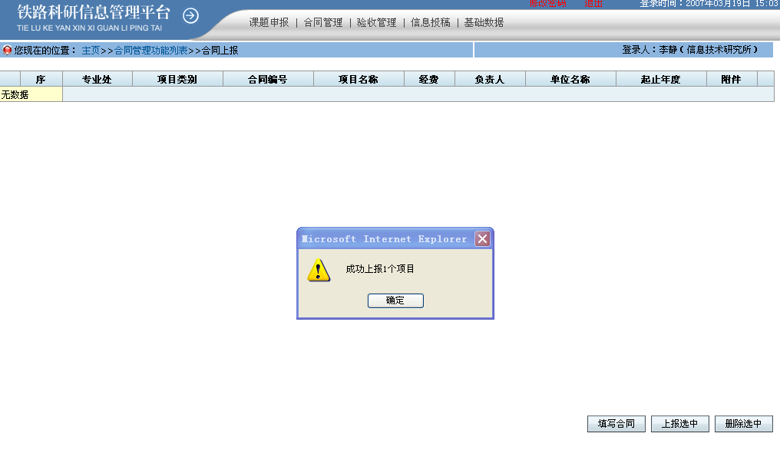
成功上报后，系统给出提示，至此合同已上报完毕。
在合同上报页面列表中选中合同，点击删除选中，如下图：
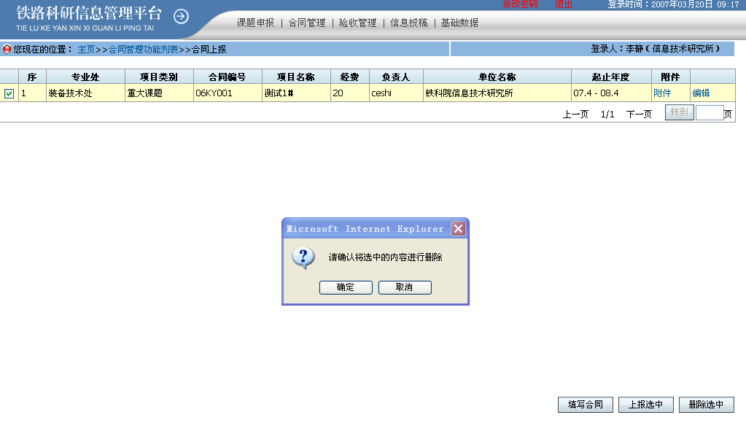
确定删除后，此合同将从合同上报页面的列表中删除，如下图：
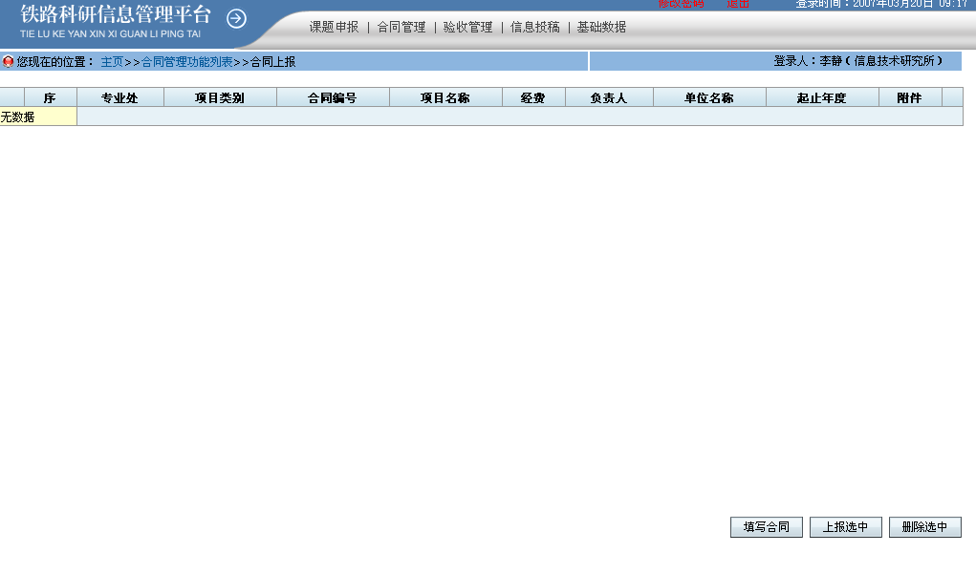
(2)合同回收站
删除的合同会被放在合同回收站中，如下图：
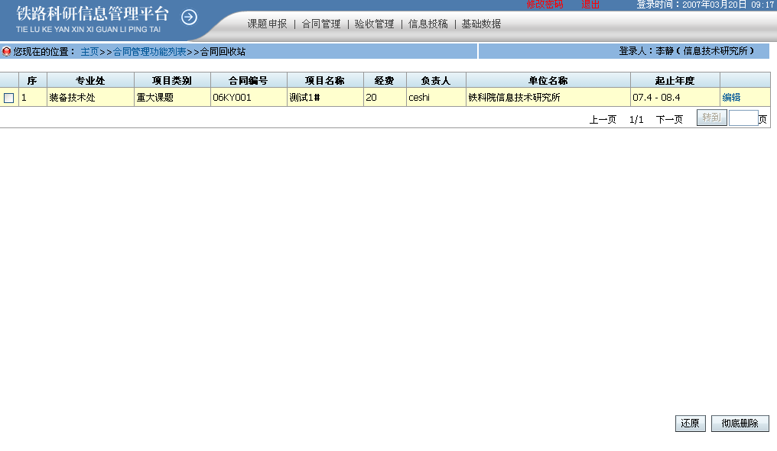
选中合同回收站中的合同，可以选择还原或者彻底删除，点击还原，如下图：
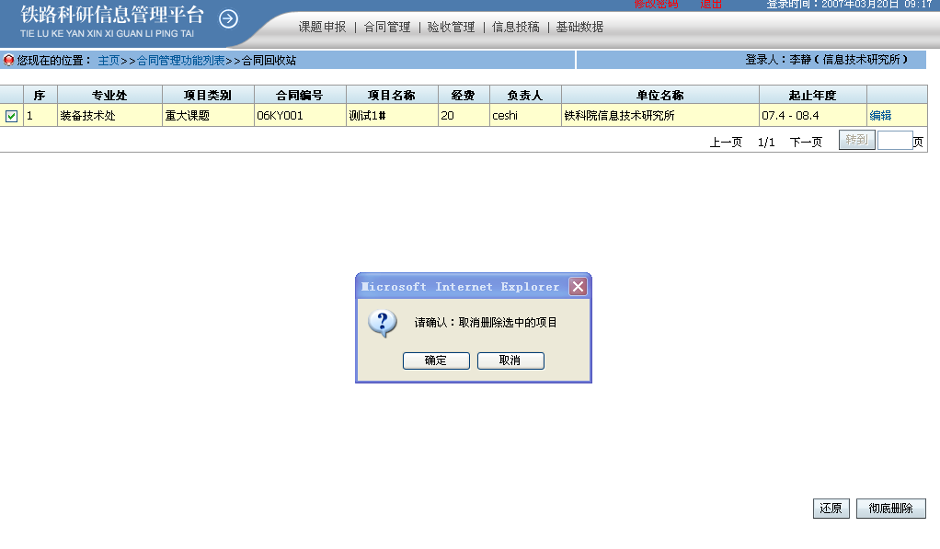
点击确定，此合同会被还原到合同上报列表。
(3)合同变更上报
在合同管理部分，点击合同变更上报，进入以下页面：
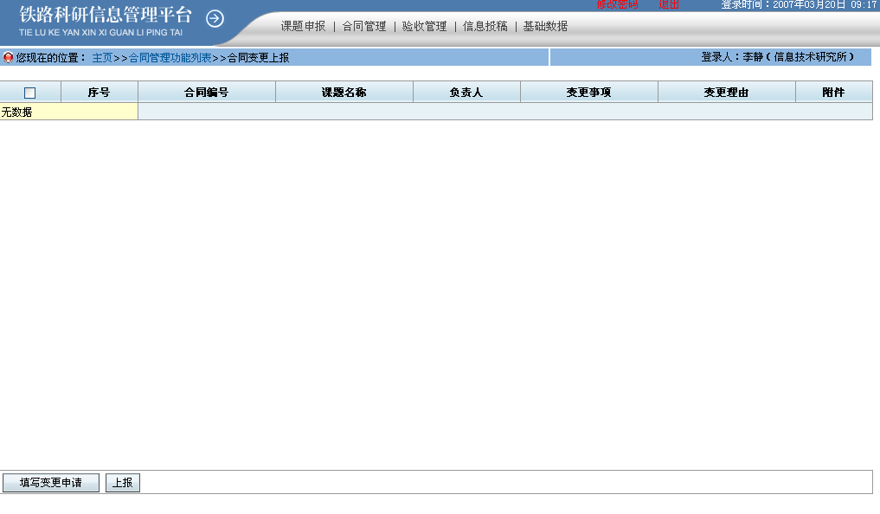
这里会列出本单位的合同变更申请，点击填写变更申请，弹出页面显示已经生效的合同，如下图。
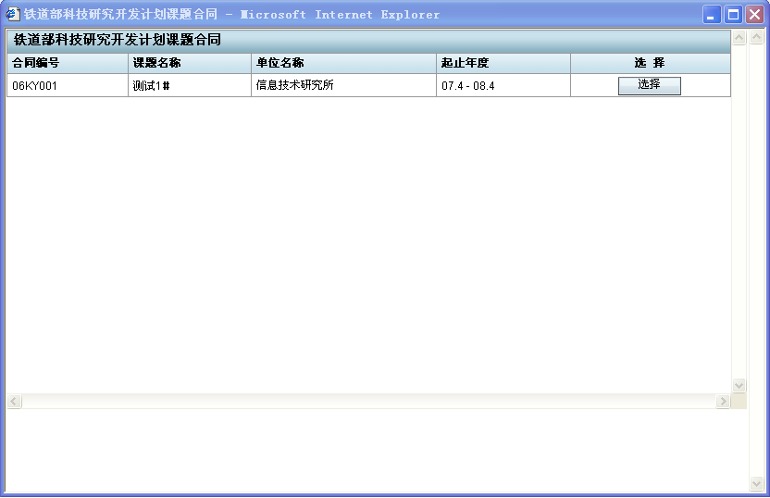
根据具体情况点击“选择”来选定要填写变更申请的合同。点击选择后，出现合同变更申请的填报页面，如下图：
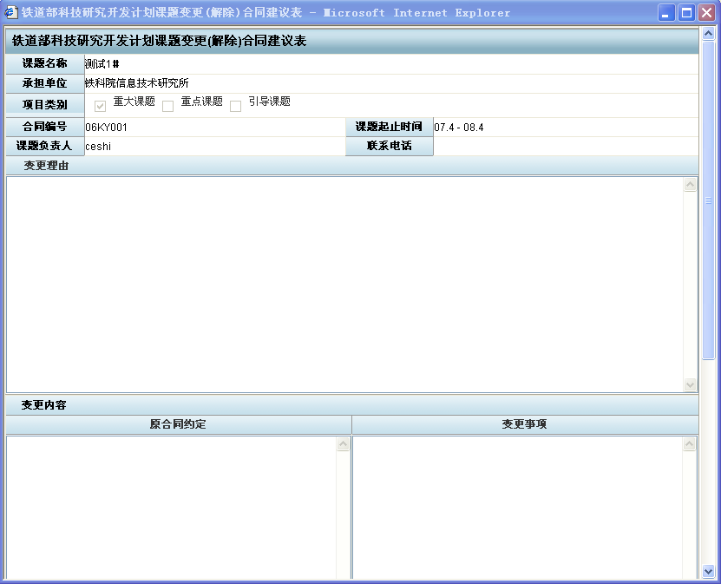
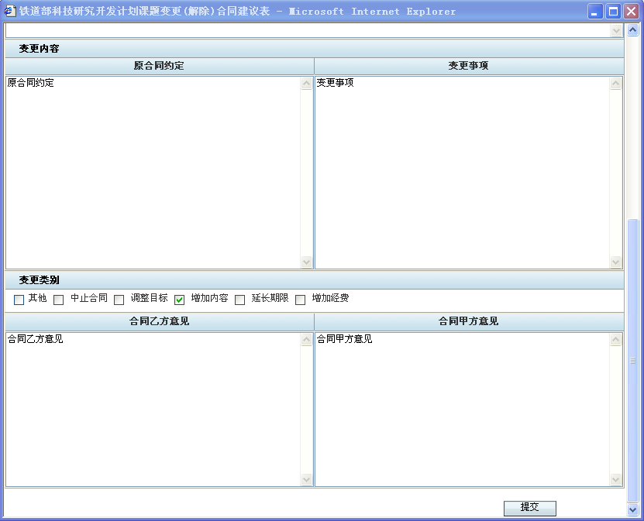
按具体情况填写变更申请内容，无误后点击提交。
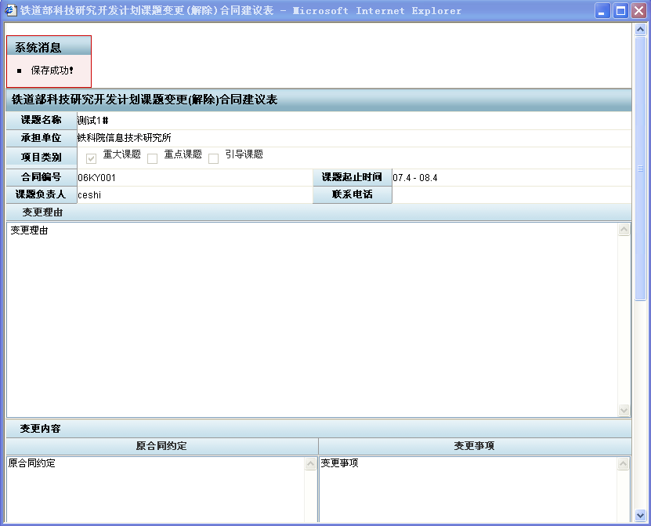
保存成功后系统给出提示信息。
这时就填报完了一份合同变更申请，在合同变更上报页面就可以看到新增的合同变更申请。
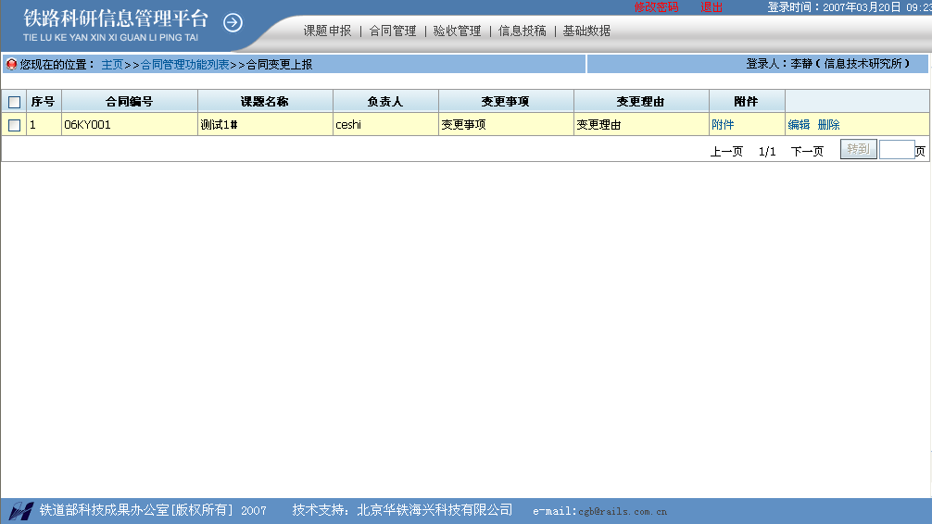
选中一条合同变更信息，点击上报（这步操作只有单位管理用户可以进行）就可以将合同变更申请上报到科技司。
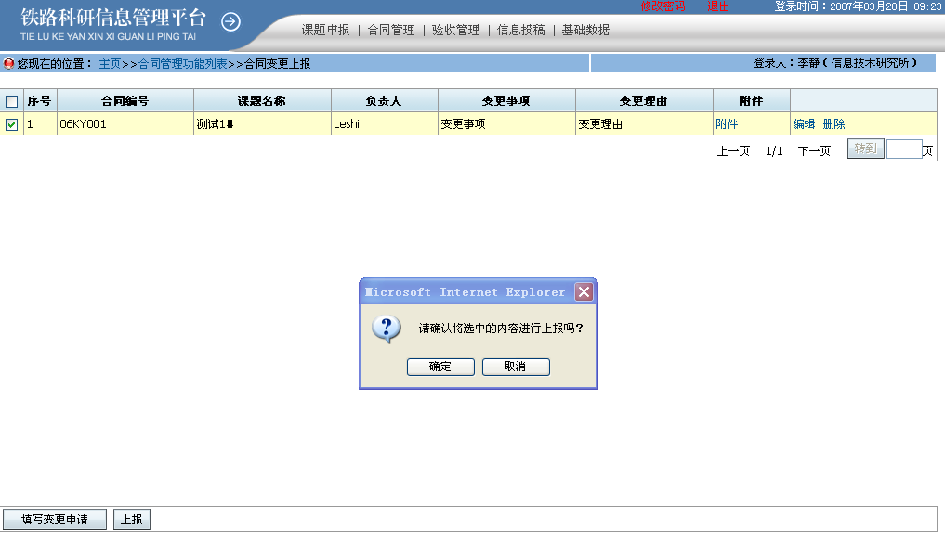
合同变更浏览：在合同变更浏览页面可以看见本单位的合同变更申请。
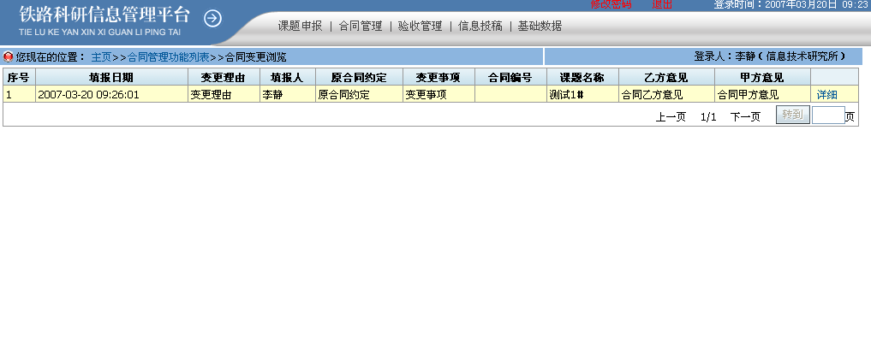
(4)合同执行上报
在合同管理部分，点击合同执行上报，进入以下页面：
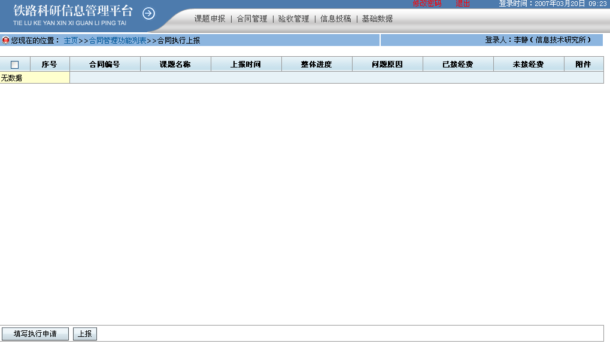
在这里可以对合同执行情况进行填报，点击填写执行申请，弹出有效合同页面。
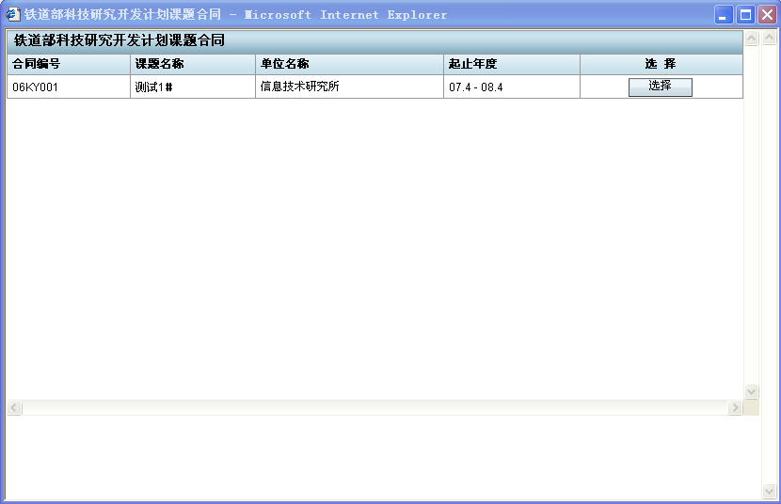
根据具体情况选择有效合同，进入合同执行填报页面。如下图：
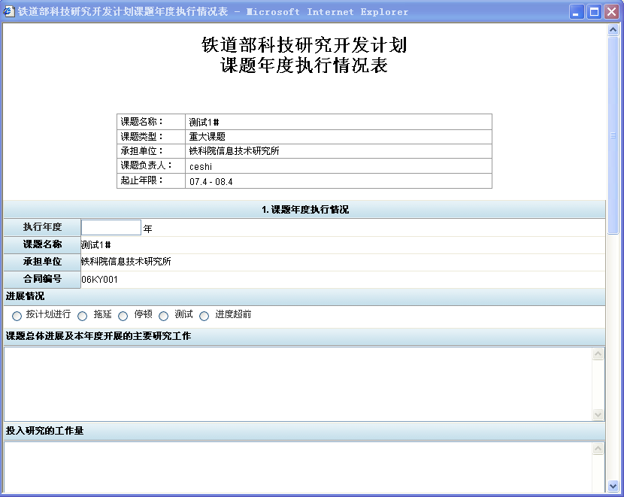
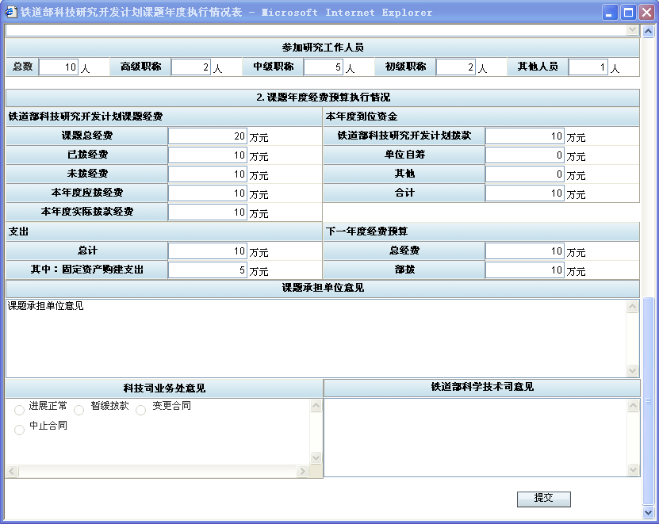
按实际情况填写合同执行情况后，点击提交。
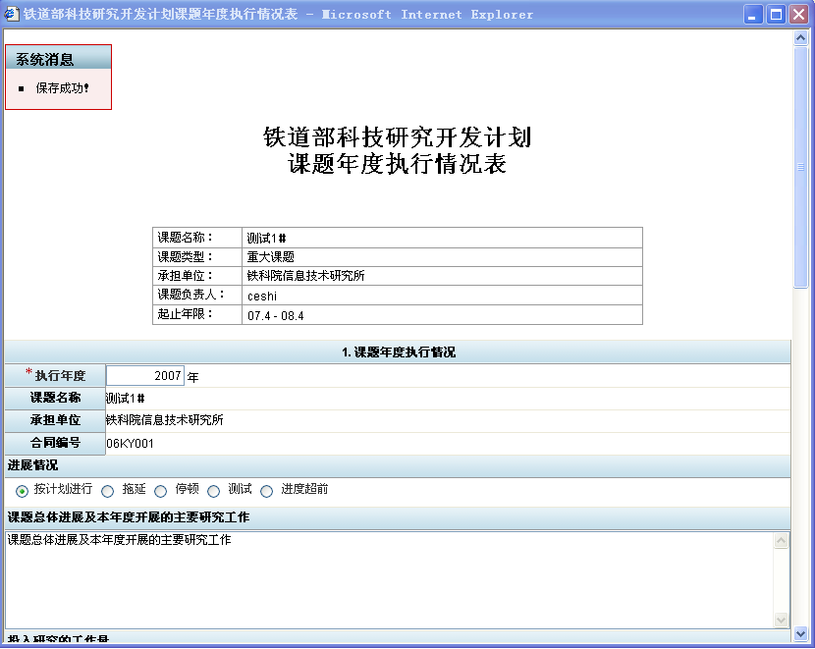
内容填写无误后，系统会给出保存成功的提示。在合同执行上报页面就可以看到填写的合同执行信息。
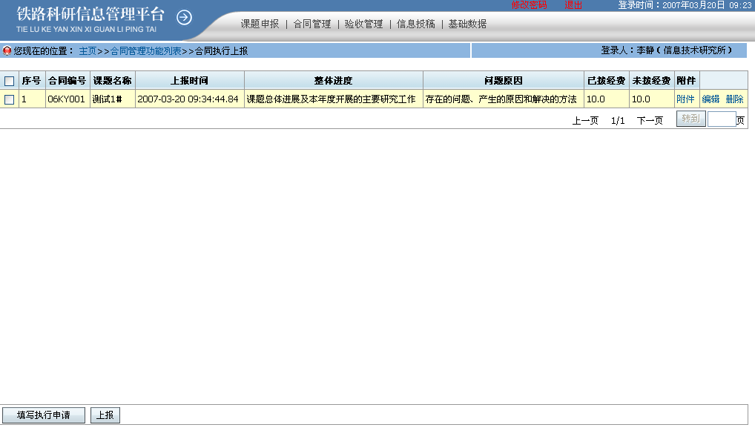
选中合同执行信息点击上报（一般情况下，上报操作由单位管理用户完成）
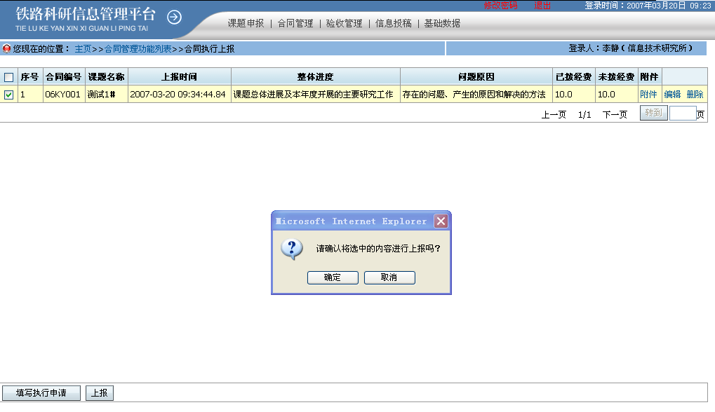
点击确定后，合同执行申请就可以上报到科技司。
在合同执行浏览页面可以查看本单位的合同执行申请。
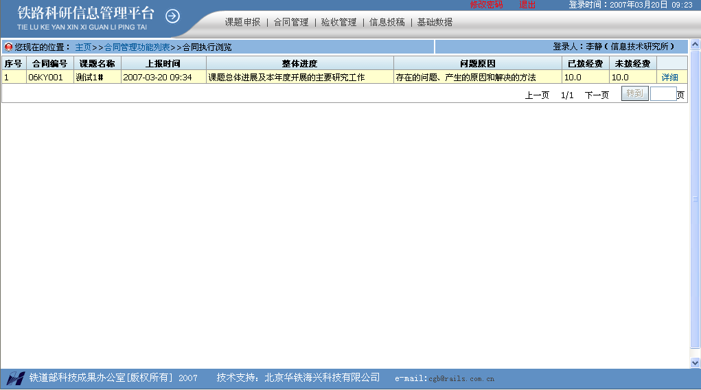

(5)合同浏览
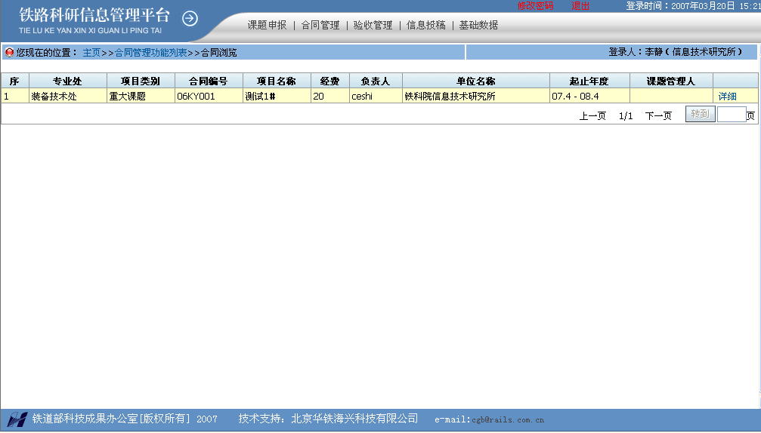
(6)合同变更浏览
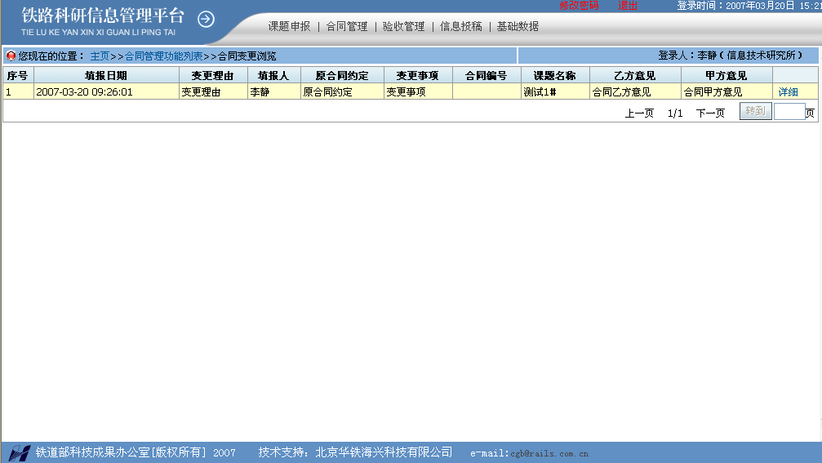
(7)合同执行浏览
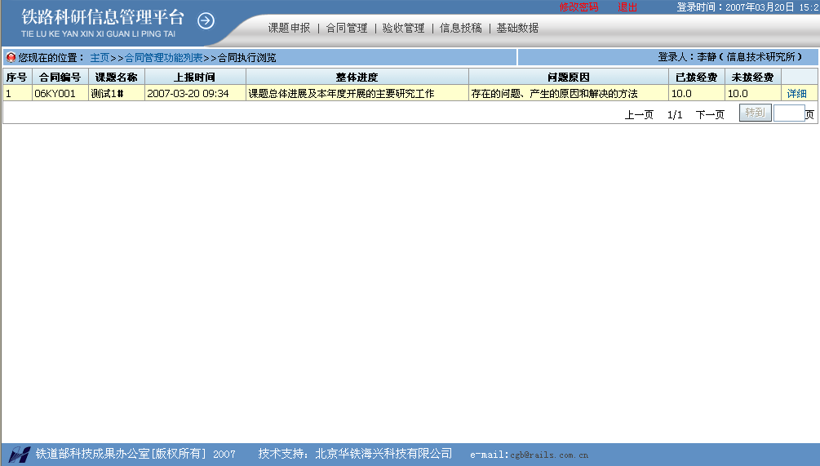

7、验收管理
在验收管理部分，点击验收申请上报，进入以下页面：
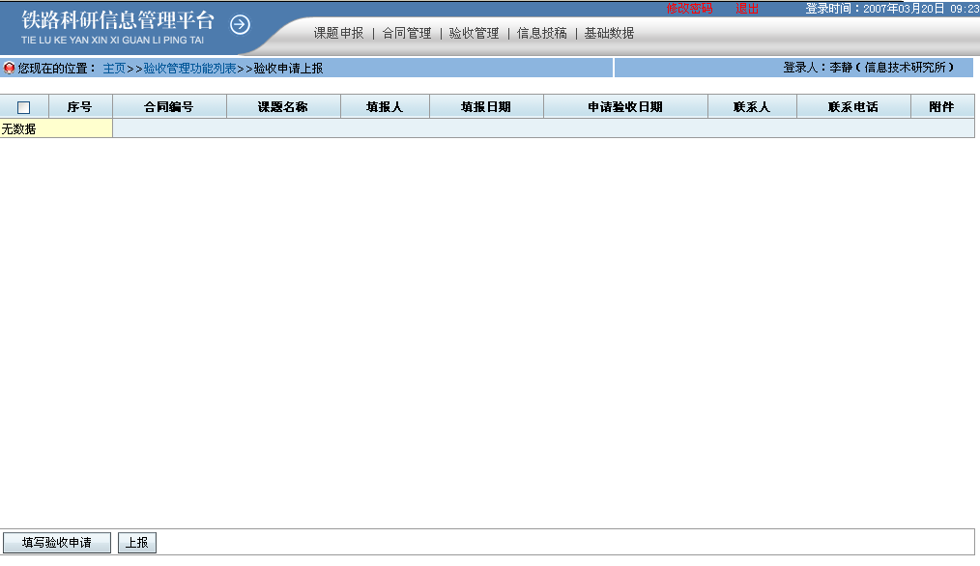
点击填写验收申请，弹出有效合同页面。如下图
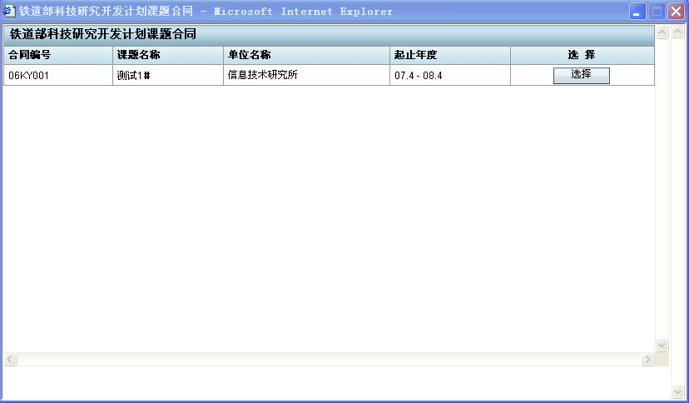
点击选择，进入合同验收申请填报页面。
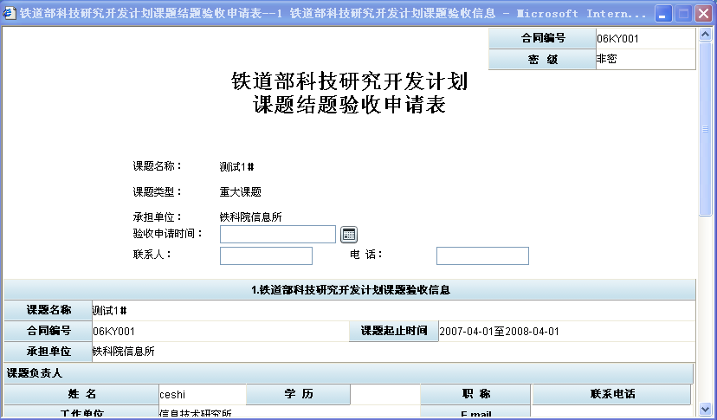

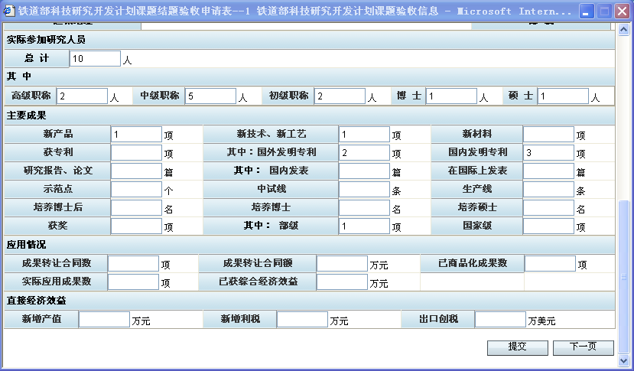
按实际情况填写合同验收内容，完成后点击提交
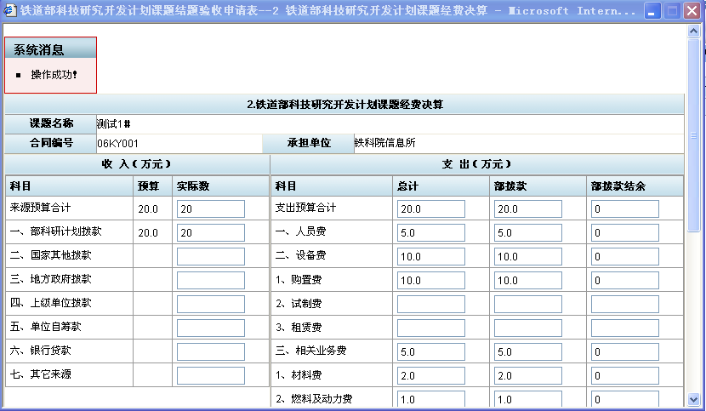
保存成功后系统给出提示同时进入下一页，继续填写

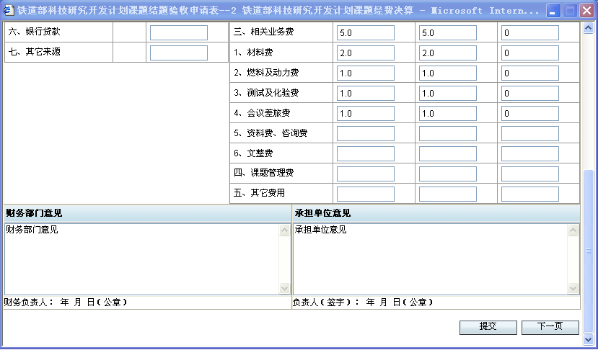
同前一步一样，填写完成后点击提交
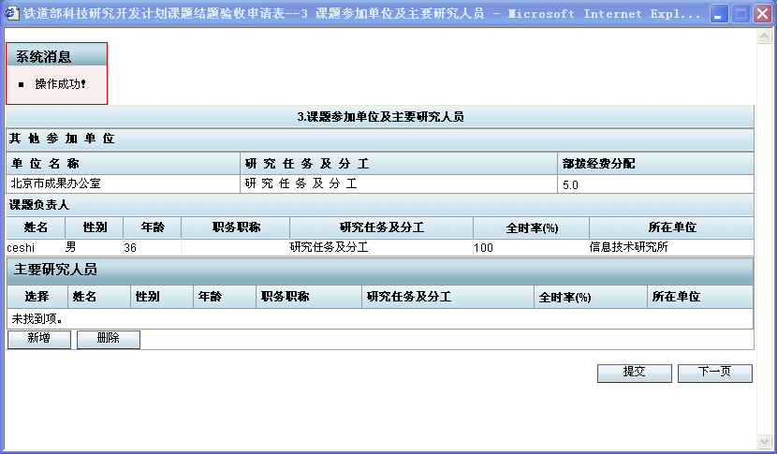
保存成功，进入下一页，在这里点击新增可以给合同增加主要研究人员
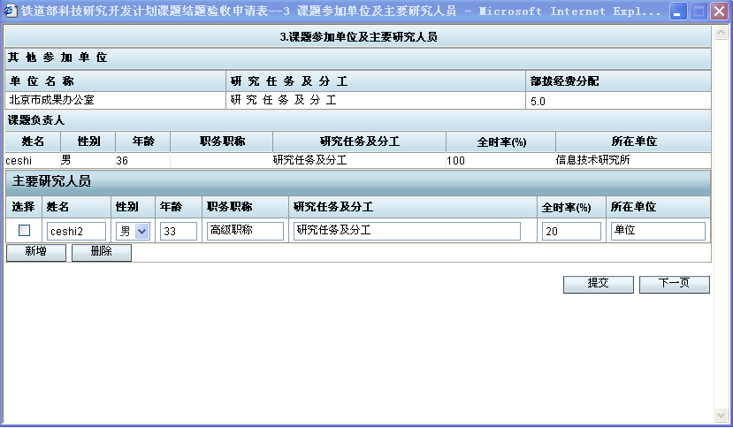
填写完成后点击提交
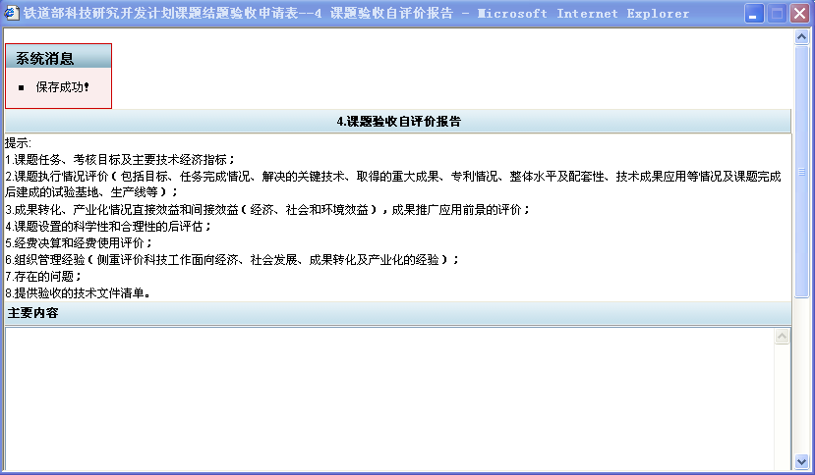
保存成功，进入最后一页。
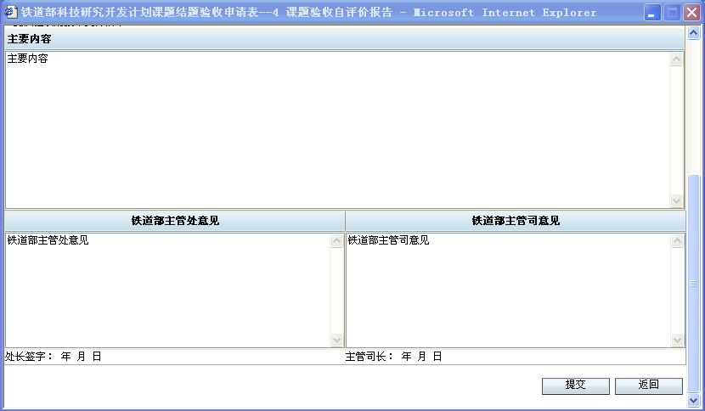
填写完主要内容后提交。这里的返回按钮可以返回到填报验收申请的第一页。
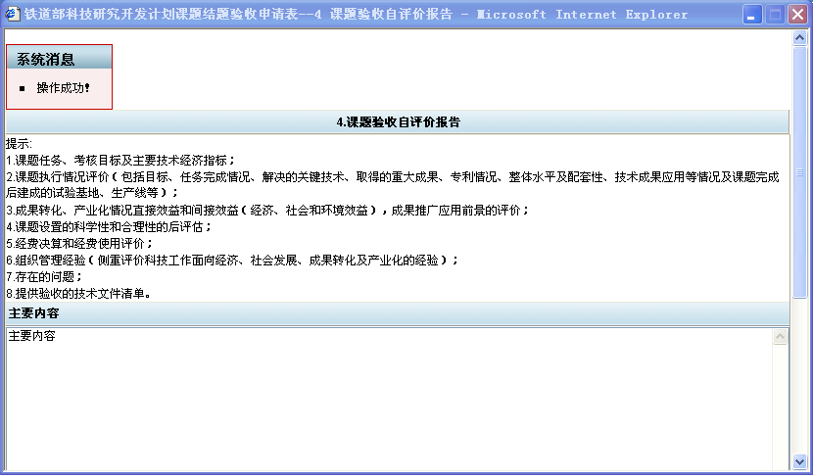
保存成功后，系统提示信息。至此，验收申请填写完毕，在合同验收上报页面可以看到验收申请的信息。
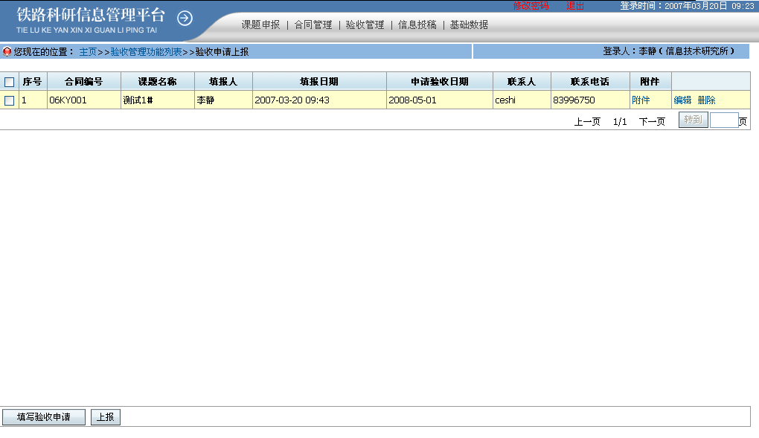
选中验收申请，点击上报（上报操作一般由单位管理用户来完成）
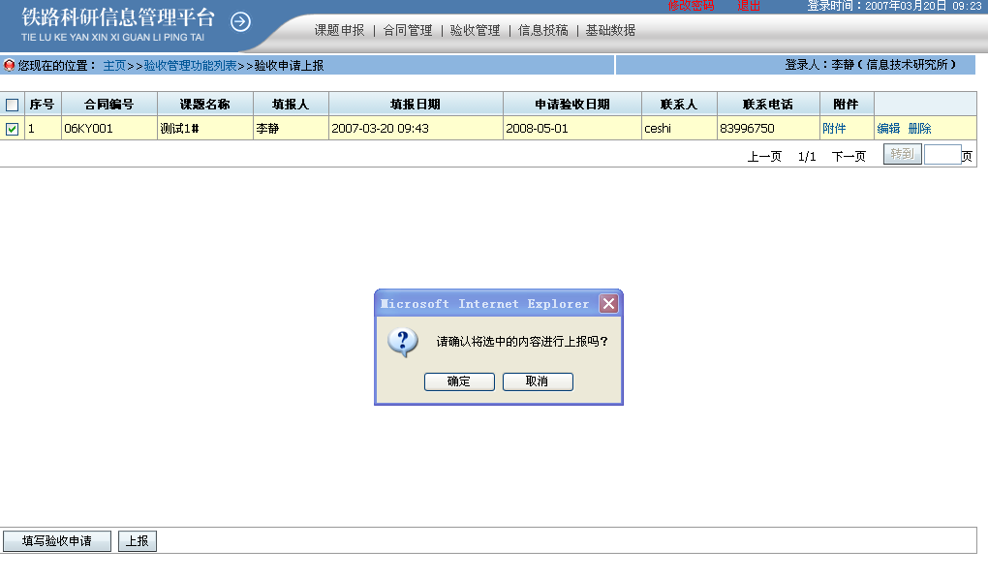
点击确定，验收申请就可以上报到科技司了。

